Architectuur

De kubuswoningen in Rotterdam.

1) Hoe verhoudt het gebouw zich met de omgeving?

De woning is een geel/grijze kubuswoning. Maar niet zomaar een kubus. Het is een woning in de vorm van een gekantelde kubus op een paal. Het vormt een groot contrast met de omgeving, ook al staan er 38 kubuswoningen bij elkaar staan. Het kleinschalige en knusse van de kubuswoningen vormt een groot contrast met de rest van centrum van Rotterdam. De vrolijke en uitdagende vormen van de Kubuswoningen versterken dit contrast. Ook domineert het de omgeving. Het is een toeristische bezienswaardigheid van Rotterdam geworden. De reden van de architect is dat hij bewoonbare/gastvrije woonwijken wou maken als reactie op het grootschalige en een grijs modernisme van de architectuur van de [wederopbouw](http://nl.wikipedia.org/wiki/Wederopbouw) na [WOII](http://nl.wikipedia.org/wiki/WOII). Maar ook het idee dat er gebouwd wordt op kolommen, zodat de ruimte onder de bebouwing openbaar kan blijven.

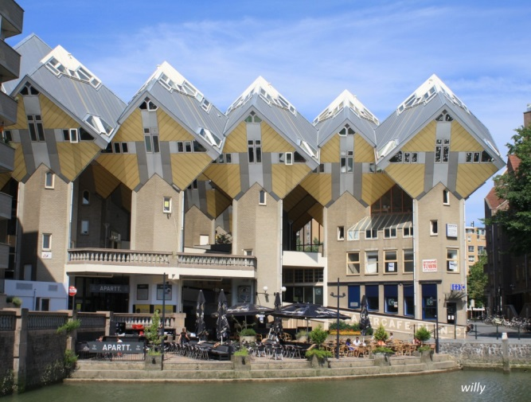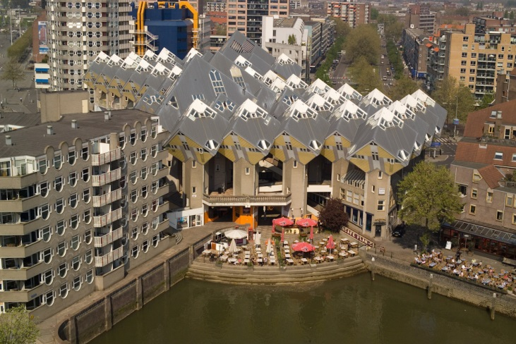

2) Welke materialen vallen op?

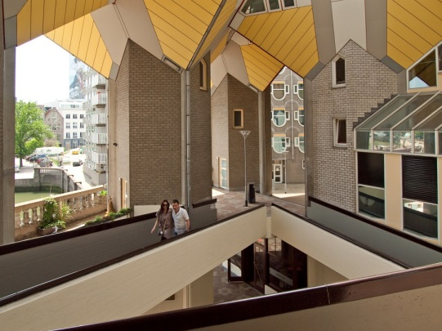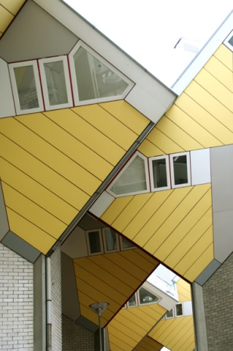De materialen beton en hout vallen het meest op. De woning bestaat uit een betonnen paal/kolom/stam bekleed met baksteen, ik denk dat de architect(Piet Blom) dit materiaal koos voor stevigheid. De kubus is van hout met glazen ramen. Het hout is geel met grijs geverfd, Hier wou Piet Blom denk ik mee opvallen. Geel is een opvallende/vrolijke kleur en het vormt weer een contrast met de grijze stad Rotterdam.

3) wat is de grondvorm van het gebouw?

Het gebouw bestaat uit geometrische vormen. Er is geen een ronde vorm te bekennen. Het is de eenvoudige doosvorm maar dan natuurlijk wel gekanteld. De gekantelde kubus is een vierkant die op een 6-hoekige stam staat. Ik denk dat Piet blom dit heeft gedaan om het gebouw er modern uit te laten zien. Het gebouw werd ook gebouwd in 1974 toen de blokkendoos kenmerkend was voor het modernisme.

4) hoe verhoudt zich de façade met de rest van het gebouw?

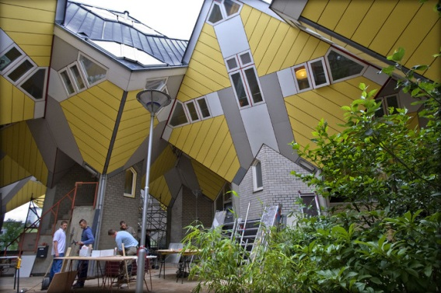Het gebouw heeft geen façade. Bouwvolumes bepalen het uiterlijk van het gebouw. Dit hele gebouw is symmetrisch, en bevat geen versieringen. Bij de woning zijn de tegenoverstaande vlakken precies gelijk aan elkaar. Waardoor het naar mijn mening denk ik geen echte façade heeft wat aandacht trekt.

5) wat zie je: valt de entree van het gebouw op?

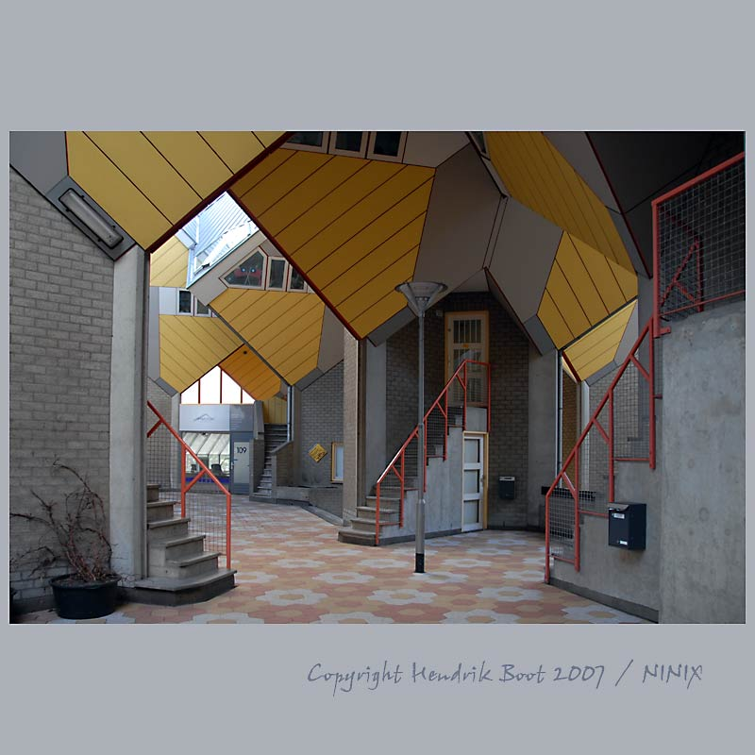Elke kubuswoning bestaat uit een betonnen paal, waarin de [entree](http://www.architectenweb.nl/aweb/archipedia/archipedia.asp?ID=1508) en het trappenhuis zijn opgenomen. Er ligt niet heel veel nadruk op de entree maar het is wel bijzonder. Je gaat namelijk via een trap je huis binnen. Dit is ook gedaan omdat het echt bedoeld is voor woningen. Dus daar hoeft geen grootse entree bij.

6) wat valt op aan de constructie?

Dit gebouw bestaat uit een houten skeletbouw. Ook Elke kubus huis heeft drie verdiepingen waar delen van de structuur patronen bestaande uit betonnen vloeren, betonnen pilaren en houten skeletbouw. ​​ Het is een skeletbouw verborgen achter een gordijnwand. Je kan de skeletbouw dus niet zien aan de buitenkant. Wel zie je de stam wat een steunpaal is voor de woning.

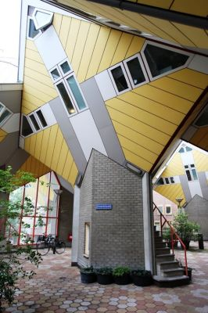

7) Waardoor heeft de architect zich laten leiden?

Blom liet zich voor dit idee inspireren door de [Ponte Vecchio](http://www.architectenweb.nl/aweb/archipedia/archipedia.asp?ID=9590) in Florence .De kubuswoningen vormen zo ook een overdekte brug over de Blaak. De officiële naam van dit viaduct is Overblaak. Omdat Blom de [kubuswoning](http://www.architectenweb.nl/aweb/archipedia/archipedia.asp?ID=1596) ook als bomen zag, en het geheel als een bos van bomen, wordt het geheel ook wel het Blaakse Bos genoemd. Je ziet dat het is geïnspireerd door de vrolijke kleur en het levendige wat ook in de Ponte Vecchio zit.

8) verwijst architectuur naar gebruiksfunctie van het gebouw?

Ja niet traditioneel maar wel herkenbaar. Want de kubuswoning is opgebouwd in woonlagen: onderin het zogenoemde *straathuis* met de keuken en de woonkamer, tussenin het *hemelhuis* met ruimte voor studeer- en slaapkamers, en bovenin de *loofhut*, een driezijdige piramide met plaats voor een [serre](http://nl.wikipedia.org/wiki/Serre_(bouwwerk)), een balkon of een bescheiden tuintje. In de [zeshoekige](http://nl.wikipedia.org/wiki/Zeshoek) kolom waarop de woning rust, bevinden zich de entree en het trappenhuis. Dit zijn elementen die bij een normaal huis horen en die je ook van de buitenkant kan zien.